# Website

Website là vùng chứa cấp cao nhất cho các trang web, phương thức giao hàng, phương thức thanh toán, v.v. Để tạo các trang web hoàn toàn riêng biệt không chia sẻ giỏ hàng, phương thức giao hàng, v.v., bạn phải tạo các trang web riêng biệt

Nhiều trang web có thể được thiết lập sử dụng cùng một cài đặt Magento. Các trang web có thể được thiết lập để sử dụng cùng một [miền](javascript:void(0);) hoặc các tên miền khác nhau. Nếu bạn muốn mỗi cửa hàng có [quy trình thanh toán](javascript:void(0);) riêng dưới tên miền riêng của mình, mỗi cửa hàng phải có một địa chỉ IP riêng biệt và [chứng chỉ bảo mật](javascript:void(0);) riêng biệt

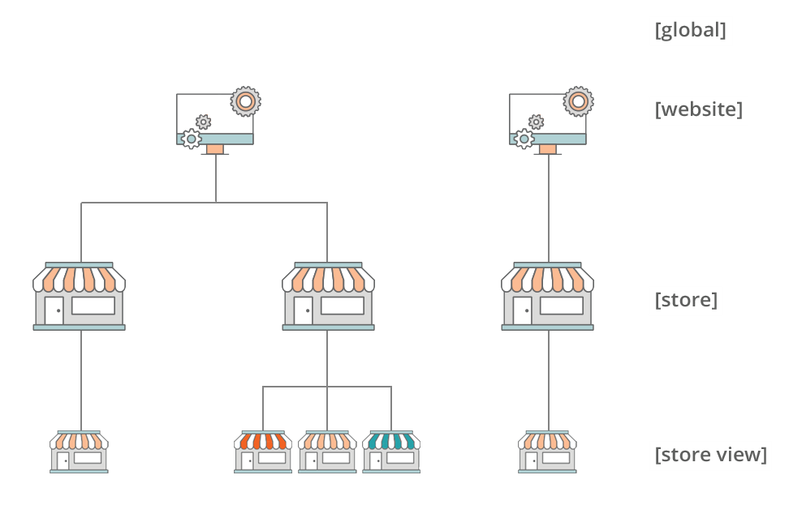

[**Bước 1: Tạo trang web mới**](javascript:void(0);)

|  |  |  |
| --- | --- | --- |
|  | **1.** | Trên thanh bên Quản trị, nhấn vào **store** . Sau đó, trong Cài đặt, chọn **all store** . |

|  |  |  |
| --- | --- | --- |
|  | **2.** | Nhấn **Create website**. Sau đó, làm như sau: |

*[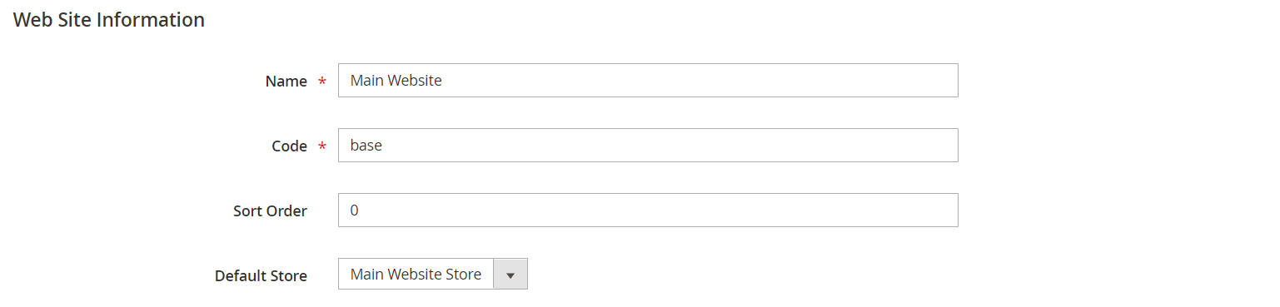](https://docs.magento.com/m2/ce/user_guide/Resources/Images/stores-all-create-website-information.png)   
Thông tin trang web*

|  |  |  |
| --- | --- | --- |
|  | **a.** | Trong trường **Name** , nhập tên miền của trang web mới. Ví dụ: “domain.com”. |

|  |  |  |
| --- | --- | --- |
|  | **b.** | Nhập **Code** sẽ được sử dụng trên máy chủ để trỏ đến miền. |

Mã phải bắt đầu bằng một chữ thường (az), và có thể bao gồm bất kỳ sự kết hợp nào của chữ cái (az), số (0-9) và ký hiệu gạch dưới (_).

c. (Tùy chọn) Nhập số **sort order** để xác định trình tự trang web này được liệt kê với các trang web khác. Nhập số không để làm cho trang web này xuất hiện ở đầu danh sách

|  |  |  |
| --- | --- | --- |
|  | **d.** | Đặt **Default Store** thành cửa hàng sẽ được sử dụng làm mặc định cho trang web này. |

|  |  |  |
| --- | --- | --- |
|  | **3.** | Khi hoàn tất, nhấn **Save Website**. |

|  |  |  |
| --- | --- | --- |
|  | **4.** | Thiết lập từng [cửa hàng](https://docs.magento.com/m2/ce/user_guide/stores/stores-all-create-store.html) và [chế độ xem cửa hàng](https://docs.magento.com/m2/ce/user_guide/stores/stores-all-create-view.html) cần thiết cho trang web mới. |

# Store

Một cài đặt Magento duy nhất có thể có nhiều cửa hàng chia sẻ cùng một [Quản trị viên](javascript:void(0);) . Các cửa hàng thuộc cùng một trang web có cùng địa chỉ IP và [tên miền](javascript:void(0);) , sử dụng cùng một [chứng chỉ bảo mật](javascript:void(0);) và chia sẻ một [quy trình thanh toán](javascript:void(0);) đơn lẻ .

Điều quan trọng cần hiểu là các cửa hàng sử dụng cùng một mã Magento và chia sẻ cùng một Quản trị viên. Mỗi cửa hàng có thể có một danh mục riêng biệt hoặc chia sẻ cùng một danh mục. Mỗi cửa hàng có thể có một [danh mục gốc](https://docs.magento.com/m2/ce/user_guide/catalog/category-root.html) riêng biệt , làm cho nó có thể có một menu chính khác nhau cho mỗi cửa hàng. Cửa hàng có thể có thương hiệu, bản trình bày và nội dung khác nhau. Trước khi bạn bắt đầu, hãy dành một chút thời gian để lên kế hoạch phân cấp cửa hàng của bạn với sự phát triển trong tương lai, bởi vì nó được sử dụng trong suốt cấu hình.

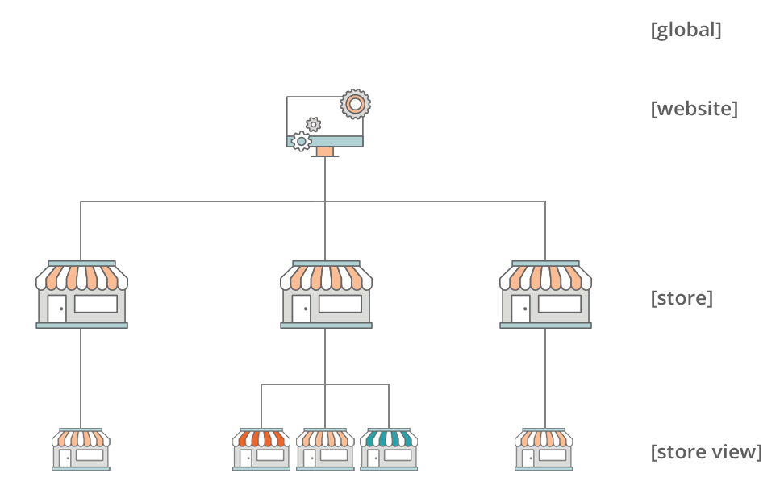

Dưới đây là một số ví dụ về cách URL có thể được định cấu hình cho nhiều cửa hàng:

|  |  |
| --- | --- |
| yourdomain.com/store1  yourdomain.com/store2 | Mỗi cửa hàng có một đường dẫn khác nhau, nhưng chia sẻ cùng một tên miền. |
| store1.yourdomain.com  store2.yourdomain.com | Mỗi cửa hàng có một tên miền phụ khác của tên miền chính. |

[**[Đã đóng](javascript:void(0);)Bước 1: Chọn tên miền cửa hàng**](javascript:void(0);)

Bước đầu tiên là chọn cách bạn muốn định vị cửa hàng. Các cửa hàng có chia sẻ cùng một tên miền, mỗi miền có tên miền phụ hoặc có các miền khác nhau rõ ràng không? Đối với mỗi cửa hàng, hãy thực hiện một trong các thao tác sau:

* Để đặt cửa hàng một cấp dưới tên miền chính, bạn không phải làm gì cả.
* Thiết lập tên miền phụ của miền chính của bạn.
* Thiết lập tên miền chính khác.
* [**Bước 2: Tạo Cửa hàng mới**](javascript:void(0);)

|  |  |  |
| --- | --- | --- |
|  | **1.** | Trên thanh bên Quản trị, nhấn vào **Store** . Sau đó, trong **Setting,** chọn **All Store** . |

|  |  |  |
| --- | --- | --- |
|  | **2.** | Nhấn vào **Create Store** . Sau đó, làm như sau: |

|  |  |  |
| --- | --- | --- |
|  | **a.** | Chọn **trang web** đó là cha mẹ của cửa hàng mới. Nếu quá trình cài đặt chỉ có một trang web, hãy chấp nhận mặc định, “Trang web chính”. |

|  |  |  |
| --- | --- | --- |
|  | **b.** | Nhập **Tên** cho cửa hàng mới. Tên chỉ dành cho tham khảo nội bộ. |

|  |  |  |
| --- | --- | --- |
|  | **c.** | Nhập **Mã** bằng ký tự chữ thường để xác định cửa hàng. Ví dụ: mainstore. |

|  |  |  |
| --- | --- | --- |
|  | **d.** | Đặt **gốc loại** với [loại rễ](https://docs.magento.com/m2/ce/user_guide/catalog/category-root.html) mà xác định cấu trúc loại cho menu chính của cửa hàng mới. Nếu bạn đã tạo một danh mục gốc cụ thể cho cửa hàng, hãy chọn nó. Nếu không, chọn "Danh mục mặc định". Bạn có thể quay lại sau và cập nhật cài đặt. |

[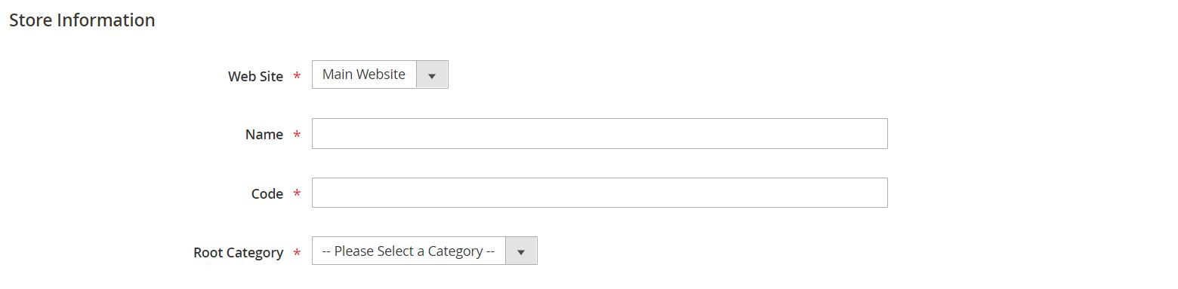](https://docs.magento.com/m2/ce/user_guide/Resources/Images/stores-all-store-information.png)*Lưu trữ thông tin*

|  |  |  |
| --- | --- | --- |
|  | **3.** | Khi hoàn tất, nhấn **Save Store** . |

[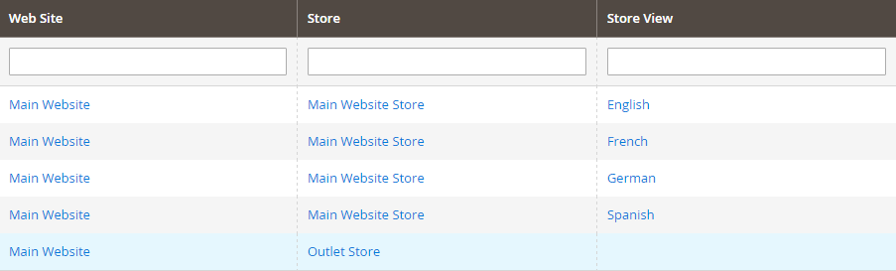](https://docs.magento.com/m2/ce/user_guide/Resources/Images/stores-all-create-store-saved.png)*Cửa hàng mới*

[**Bước 3: Tạo Chế độ xem cửa hàng mặc định**](javascript:void(0);)

|  |  |  |
| --- | --- | --- |
|  | **1.** | Nhấn **Tạo chế độ xem cửa hàng** . Sau đó, làm như sau: |

|  |  |  |
| --- | --- | --- |
|  | **a.** | Đặt **Store** vào cửa hàng mới bạn đã tạo. |

|  |  |  |
| --- | --- | --- |
|  | **b.** | Nhập **Tên** cho chế độ xem. Ví dụ: "tiếng Anh". |

|  |  |  |
| --- | --- | --- |
|  | **c.** | Nhập **Mã** cho chế độ xem bằng ký tự chữ thường. |

|  |  |  |
| --- | --- | --- |
|  | **d.** | Đặt **trạng thái** thành "Đã bật". |

|  |  |  |
| --- | --- | --- |
|  | **e.** | Trong trường **Sắp xếp thứ tự** , hãy nhập số để xác định vị trí của cửa hàng khi được liệt kê với các cửa hàng khác. |

|  |  |  |
| --- | --- | --- |
|  | **2.** | Nhấn vào **Lưu chế độ xem cửa hàng** . |

* Nếu bạn mở cửa hàng của mình ở chế độ chỉnh sửa, bạn sẽ thấy rằng cửa hàng hiện có chế độ xem mặc định.

[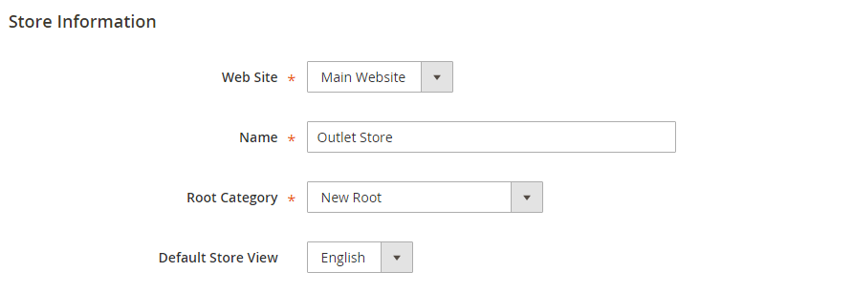](https://docs.magento.com/m2/ce/user_guide/Resources/Images/stores-all-new-store-default-view.png)

*Cửa hàng mới có Chế độ xem mặc định*

[**Bước 4: Định cấu hình URL cửa hàng**](javascript:void(0);)

|  |  |  |
| --- | --- | --- |
|  | **1.** | Trên thanh trình đơn, nhấn vào **Cửa hàng** . Sau đó trong **Cài đặt** , chọn **Cấu hình** . |

|  |  |  |
| --- | --- | --- |
|  | **2.** | Trong bảng điều khiển bên trái dưới mục **Chung** , chọn **Web** . |

|  |  |  |
| --- | --- | --- |
|  | **3.** | Ở góc trên bên trái, đặt **Chế** độ xem **cửa hàng** thành chế độ xem mà bạn đã tạo cho cửa hàng mới. Khi được nhắc xác nhận chuyển đổi [phạm vi](https://docs.magento.com/m2/ce/user_guide/configuration/scope.html) , nhấn **OK** . |

*[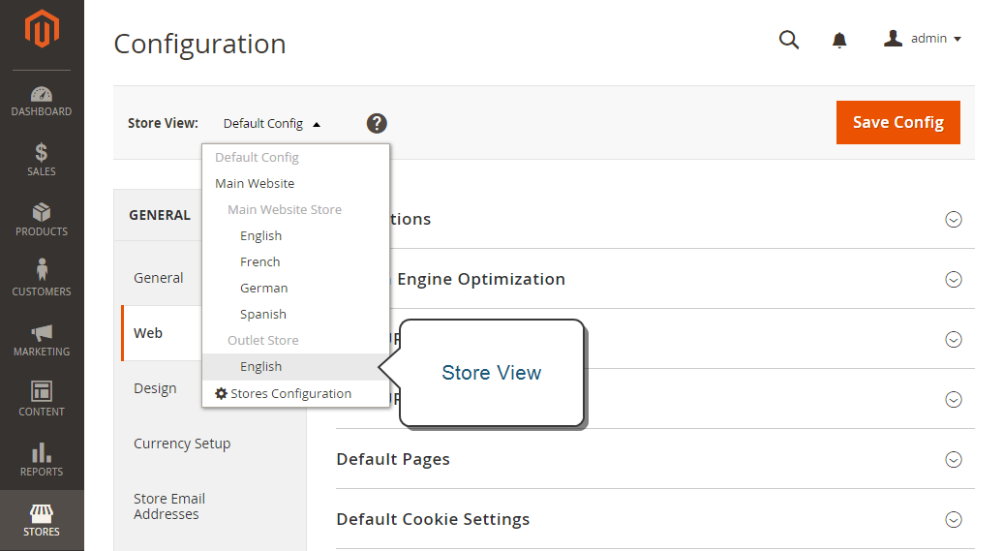](https://docs.magento.com/m2/ce/user_guide/Resources/Images/stores-all-create-store-config-view.png)   
Chọn chế độ xem cửa hàng mới*

|  |  |  |
| --- | --- | --- |
|  | **4.** | Mở rộng https://docs.magento.com/m2/ce/user_guide/Resources/Images/btn-expand.pngcác **URL cơ sở** phần. Sau đó, làm như sau: |

|  |  |  |
| --- | --- | --- |
|  | **a.** | Sau trường URL cơ sở, hãy bỏ chọn hộp kiểm **Sử dụng trang web** . |

|  |  |  |
| --- | --- | --- |
|  | **b.** | Nhập **URL cơ sở** cho cửa hàng. |

*[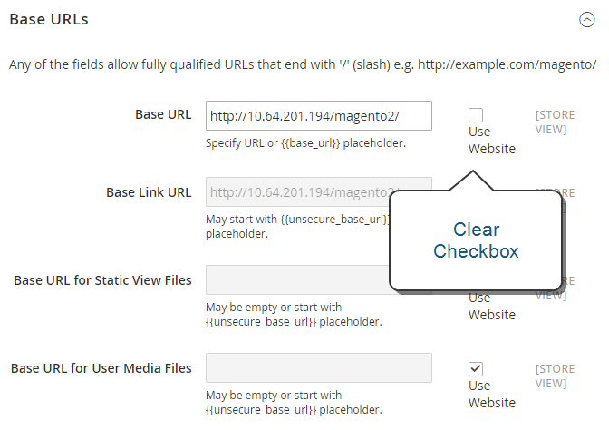](https://docs.magento.com/m2/ce/user_guide/Resources/Images/config-general-web-base-urls-clear-checkbox.png)*[*URL*](https://docs.magento.com/m2/ce/user_guide/configuration/general/web.html#Base) *base*

[*URL*](https://docs.magento.com/m2/ce/user_guide/configuration/general/web.html#Base) *base*

|  |  |  |
| --- | --- | --- |
|  | **5.** | Mở rộng https://docs.magento.com/m2/ce/user_guide/Resources/Images/btn-expand.pngcác **bảo mật URL cơ sở** phần, và lặp lại các bước trước khi cần thiết để cấu hình của cửa hàng [URL an toàn](https://docs.magento.com/m2/ce/user_guide/stores/store-urls.html) . |

|  |  |  |
| --- | --- | --- |
|  | **6.** | Khi hoàn tất, nhấn **Lưu cấu hình** . |

# Store Views

Chế độ xem cửa hàng thường được sử dụng để làm cho cửa hàng có sẵn ở các [miền địa phương](https://docs.magento.com/m2/ce/user_guide/stores/locale-options.html) khác nhau . Người mua sắm có thể sử dụng trình chọn ngôn ngữ trong tiêu đề của cửa hàng để thay đổi chế độ xem cửa hang

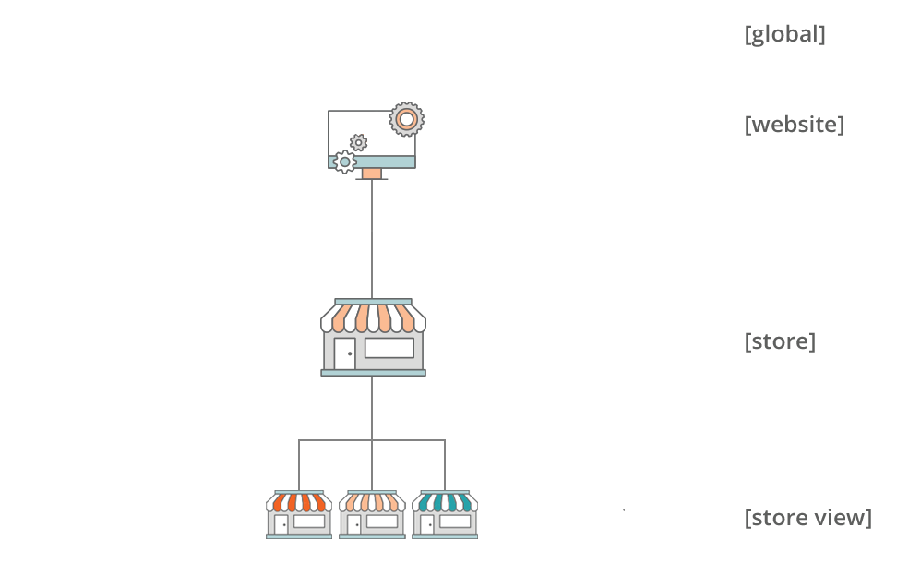

**Để tạo chế độ xem cửa hàng mới:**

|  |  |  |
| --- | --- | --- |
|  | **1.** | Trên thanh bên Quản trị, nhấn vào **Cửa hàng** . Sau đó, trong **Cài đặt** , chọn **Tất cả cửa hàng** . |

*[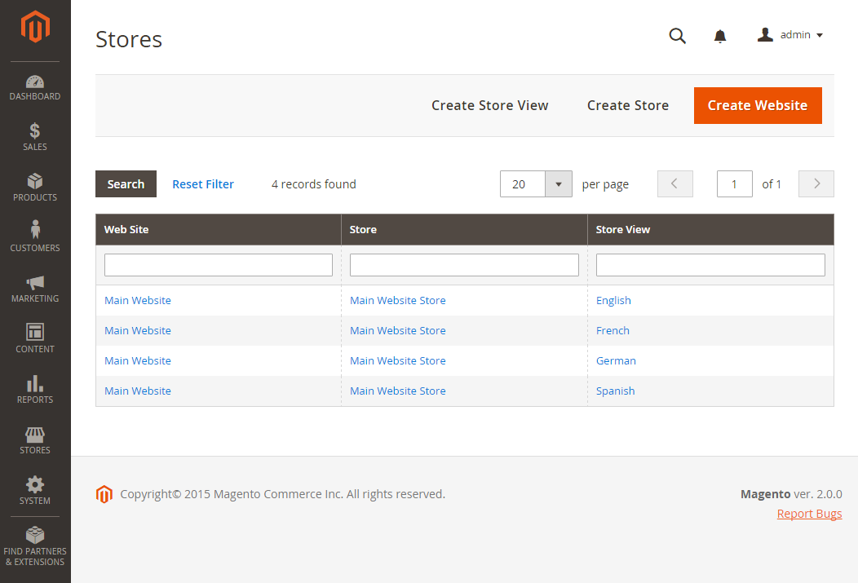](https://docs.magento.com/m2/ce/user_guide/Resources/Images/stores-all.png)   
Tất cả cửa hàng*

|  |  |  |
| --- | --- | --- |
|  | **2.** | Nhấn **Tạo chế độ xem cửa hàng** . Sau đó, làm như sau: |

*[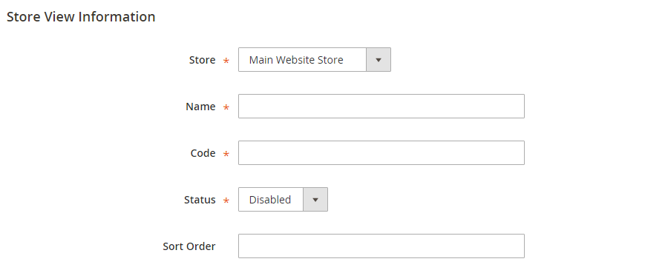](https://docs.magento.com/m2/ce/user_guide/Resources/Images/stores-all-create-store-view.png)   
Thông tin về cửa hàng xem*

|  |  |  |
| --- | --- | --- |
|  | **a.** | Đặt **Store** thành cửa hàng mẹ của chế độ xem này. |

|  |  |  |
| --- | --- | --- |
|  | **b.** | Nhập **Tên** cho chế độ xem cửa hàng này. Tên xuất hiện trong trình chọn ngôn ngữ trong tiêu đề cửa hàng. Ví dụ: tiếng Tây Ban Nha. |

|  |  |  |
| --- | --- | --- |
|  | **c.** | Nhập **Mã** bằng ký tự chữ thường để xác định chế độ xem. Ví dụ: Tiếng Tây Ban Nha. |

|  |  |  |
| --- | --- | --- |
|  | **d.** | Để kích hoạt chế độ xem, hãy đặt **Trạng thái** thành “Đã bật”. |

|  |  |  |
| --- | --- | --- |
|  | **e.** | (Tùy chọn) Nhập số **thứ tự sắp xếp** để xác định chuỗi trong đó chế độ xem này được liệt kê với các chế độ xem khác. |

|  |  |  |
| --- | --- | --- |
|  | **3.** | Khi hoàn tất, nhấn **Lưu Chế độ xem cửa hàng** . |

Tham khảo

https://devdocs.magento.com/guides/v2.0/config-guide/multi-site/ms_websites.html